IMPLEMENTASI KETERAMPILAN BERBAHASA MEMIRSA DALAM CAPAIAN PEMBELAJARAN KURIKULUM PROTOTIPE MATA PELAJARAN BAHASA INDONESIA KELAS X PADA PROGRAM SEKOLAH PENGGERAK

Yadi Mulyadi ¹, Wikanengsih ²

¹ IKIP Siliwangi
² IKIP Siliwangi
¹ yadi.mulyadi@student.ikipsiliwangi.ac.id , ² wikanengsih@ikipsiliwangi.ac.id

Received: XXXXX X, XXXX; Accepted: XXXXX X, XXXX

Abstract

This research aimed to figure out the implementation of viewing skills in the teaching materials of Indonesian in senior and vocational high schools for Sekolah Penggerak Program, starting from the type of viewing skills, the strategy of viewing skills, until the learning step of viewing skills learning. The method used in this research was descriptive. The collection data technique used the document analysis of the instructional goals of Prototype Curriculum and teaching materials Indonesian for senior and vocational schools of Sekolah Penggerak Program. The result of the research showed that the implementation of viewing skills was the step of visual literacy viewing and critical viewing. In the step of visual literacy, instructional process of viewing skills learning was included in exploration phase by integrating various strategy to re-write the information, either in the form of summary or infographic. Meanwhile, in the critical viewing phase, viewing skills learning was on the more advanced level by evaluating complex multimodal text with various strategies, understanding the relation between texts, and making deep analysis with logical and critical argumentation.

Keywords: Viewing Skills, Visual Literation, Critical Viewing, Viewing Instructional, Instructional Goals, Sekolah Penggerak Program

Abstrak

Tujuan penelitian ini adalah untuk mengetahui implementasi keterampilan memirsa dalam bahan ajar mata pelajaran Bahasa Indonesia SMA/SMK Kelas X untuk Sekolah Penggerak, mulai dari jenis keterampilan memirsa, strategi yang dilakukan dalam memirsa, hingga tahapan pembelajaran memirsa yang dilakukan. Metode penelitian yang digunakan adalah deskriptif. Teknik pengumpulan datanya melalui studi pustaka dengan menganalisis dokumen Capaian Pembelajaran Kurikulum Prototipe dan bahan bahan ajar mata pelajaran Bahasa Indonesia SMA/SMK Kelas X untuk Sekolah Penggerak. Hasil penelitian memperlihatkan bahwa implementasi keterampilan berbahasa memirsa menunjukkan tahapan memirsa literasi visual dan memirsa kritis. Pada tahap literasi visual, pembelajaran memirsa termasuk ke dalam fase eksplorasi dengan cara mengintegrasikan beragam strategi untuk menuliskan kembali informasi tersebut, baik dalam bentuk ringkasan maupun infografik. Sementara itu, pada tahapan memirsa kritis, pembelajaran memirsa memasuki fase tingkat lanjut dengan cara mengevaluasi teks multimoda yang kompleks dengan beragam strategi, memahami hubungan antarteks, serta memberikan analisis yang mendalam disertai dengan argumentasi yang logis dan kritis.

Kata Kunci: Memirsa, Literasi Visual, Memirsa Kritis, Pembelajaran Memirsa, Capaian Pembelajaran, Sekolah Penggerak
How to Cite: Mulyadi, Y. dan Wikanengsih. (2017). Implementasi Keterampilan Berbahasa Memirsa dalam Capaian Pembelajaran Kurikulum Prototipe Mata Pelajaran Bahasa Indonesia Kelas X pada Program Sekolah Penggerak. Semantik, X (X), XX-XX.

PENDAHULUAN

Kemajuan di bidang industri dari periode ke periode memberikan pengaruh yang signifikan dalam berbagai bidang. Menurut Carolino (2018), kemajuan dalam teknologi, khususnya internet, telah memberikan perubahan yang sangat besar dalam dunia pendidikan. Hampir semua sekolah memiliki situs untuk mewadahi beragam informasi yang terpadu, mulai dari bahan ajar hingga media promosi program unggulan sekolah.

Di sisi lain, kemajuan teknologi telah menginvasi ruang-ruang kelas. Peserta didik dan tenaga pendidik mulai menggunakan komputer dan gawai untuk mencapai beragam kompetensi yang sesuai dengan kebutuhan dan tuntutan masyarakat. Beragam video dan materi multimedia telah menjadi referensi dan penyampaian informasi dalam proses pembelajaran. Hal ini tentu saja ditunjang oleh kebiasaan peserta didik yang terkategori milenial ini untuk menghabiskan waktunya dengan internet. Hal ini sesuai dengan penjelasan Rahmadani (2020) bahwa generasi ini menghabiskan sebagian waktunya dalam zona digital sehingga teknologi informasi sangat memengaruhi cara belajar ataupun hidup mereka.

Untuk merespons fenomena yang terjadi, Kemendikbudristek mengubah paradigma pembelajaran dengan cara memanfaatkan teknologi sebagai sumber belajar. Hal ini tentu saja dilakukan dengan cara mengembangkan kurikulum pendidikan, mulai dari jenjang pendidikan dasar, pendidikan menengah, hingga pendidikan tinggi. Dengan melihat perkembangan teknologi yang semakin canggih, tenaga pendidik dan peserta didik cenderung memanfaatkan big data yang dapat diakses secara digital menjadi sumber belajar, baik bahan maupun media pembelajaran.

Salah satu kompetensi dalam mata pelajaran Bahasa Indonesia yang mengakomodasi perkembangan tersebut adalah keterampilan memirsa. Keterampilan memirsa ini merupakan keterampilan baru selain keterampilan makro berbahasa lainnya, yakni menyimak, membaca, berbicara, dan menulis. Padahal, menurut Donaghy (2019), keterampilan memirsa ini sudah lama diterapkan ke dalam kurikulum bahasa di berbagai negara. Hal ini tentu saja terkait dengan fakta bahwa aspek visual dan audio visual merupakan mode komunikasi utama di dunia.

Berdasarkan hal tersebut, keterampilan memirsa terjadi karena perkembangan teknologi yang pesat. Sebagaimana diungkapkan Huri (2021) bahwa keterampilan memirsa merupakan respons dari perkembangan teknologi agar masyarakat pendidikan dapat beradaptasi dengan zaman. Dalam hal ini, pemanfaatan teknologi telah bergeser dari komunikasi yang menggunakan sistem pendengaran ke dalam sistem penglihatan. Sebagai contoh, peserta didik menonton sebuah video. Dalam video tersebut, kita tidak hanya mendengarkan audio dan efek suaranya, tetapi harus mencermati tulisan, dialog, dan aspek visual sebagai hasil tangkapan kamera, bahkan bahasa tubuh aktor dalam video tersebut. Inilah yang dinamakan dengan teks multimoda yang di dalamnya memerlukan kombinasi antara keterampilan menyimak dan memirsa. Dengan demikian, kemampuan memirsa menjadi kompetensi yang sangat penting dalam proses pembelajaran dan berkomunikasi.

Dengan semakin berkembangnya teknologi, keterampilan berbahasa atau berkomunikasi pun terus bertambah. Keterampilan yang termasuk ke dalam reseptif adalah menyimak (lisan), membaca (tulisan), dan memirsa (visual). Sementara itu, keterampilan yang termasuk ke dalam produktif adalah berbicara (lisan), mempresentasikan (visual) dan menulis (tulisan).

Dalam implementasinya, keterampilan memirsa memiliki dua jenis, yaitu literasi visual dan memirsa kritis. Literasi visual merupakan salah satu kompetensi yang harus dimiliki oleh siapa pun di era sekarang. Riddle (2009) mendefinisikan literasi visual sebagai kemampuan seseorang dalam menafsirkan dan menciptakan media visual untuk menciptakan pesan dalam proses komunikasi, baik dalam pengambilan keputusan maupun proses pembelajaran. Sejalan dengan itu, Donaghy (2019) menjelaskan bahwa literasi visual mengacu pada kemampuan yang sebagian besar diperoleh dari kemampuan membaca, menuliskan gambar, serta berpikir dan menafsirkan gambar tersebut.

Sementara itu, Lisnawati (2009) menjelaskan bahwa literasi visual merupakan pemahaman lanjutan antara literasi media dan literasi teknologi. Menurutnya, literasi visual tersebut merupakan langkah pengembangan kemampuan dan pembelajaran dengan cara memanfaatkan unsur visual dan audiovisual secara kritis. Penafsiran terhadap perpaduan media visual tersebut, baik media cetak, audio maupun digital --yang dinamakan teks multimoda-- harus dirumuskan secara tepat.

Dalam literasi visual, pengetahuan yang didapatkan berkaitan dengan proses berpikir seseorang. Bagaimana seseorang mengaitkan unsur visual yang dilihatnya dengan visual-visual lainnya yang didapatkan sebelumnya. PB, S.N. (2017) mengemukakan bahwa literasi visual merupakan kompetensi yang utama dalam pembelajaran dan menjadi keharusan di seluruh bidang pendidikan. Dalam kaitannya dengan literasi visual, seseorang harus memiliki kecakapan dalam mengurai makna visual dan kecakapan menyandikan visual.

Selain literasi visual, dalam keterampilan memirsa ada memirsa kritis. Seperti keterampilan reseptif lainnya, memirsa kritis dapat diimplementasikan dengan berbagai strategi. Emperador (2020) memerinci berbagai strategi dalam kegiatan memirsa kritis, yaitu (1) menganalisis teks, sudut pandang, dan bias; (2) menganalisis teks dalam konteks sosial politik; (3) membaca gambar dan pesan yang terkandung di dalamnya; (4) mengidentifikasi bias dalam kosakata dan ekspresi; (5) memahami simbol; dan (6) menganalisis atau mengevaluasi asumsi, keyakinan, dan praktik sosiobudaya.

Dalam pelaksanaannya, keterampilan memirsa ini dapat mengikuti enam fase, seperti yang dikemukakan Evans (dalam Huri, 2021) berikut. Pertama, fase awal yang ditandai dengan cara memberikan makna ketika terjadi interaksi dengan teks multimoda, seperti ilustrasi, warna, dan mimik. Kedua, fase dini yang ditandai dengan pemahaman atau respons peserta didik terhadap teks multimoda sederhana yang sudah dikenal dan strukturnya sudah dapat diprediksi. Ketiga, fase eksplorasi yang ditandai dengan pengintegrasian strategi dalam memahami, mengenali, dan menafsirkan isi, tujuan, dan bentuk teks multimoda. Keempat, fase konsolidasi yang ditandai dengan bentuk integrasi strategi dalam menafisrkan teks multimoda yang lebih kompleks. Dalam hal ini, peserta didik sudah memahami bahwa teks multimoda tersebut dikonstruksi untuk tujuan, konteks, dan audiensi.

Fase selanjutnya adalah fase mahir. Fase ini ditandai dengan sikap kritis terhadap teks multimoda dan menyadari bahwa teks tersebut dikonstruksi dengan tujuan tertentu. Bahkan, peserta didik dapat memberikan makna lain sebagai bentuk interpretasi yang sudah memperhatikan kelompok atau ideologi tertentu. Fase terakhir dari keterampilan memirsa adalah fase tingkat lanjut. Dalam fase ini, peserta didik dapat mengevaluasi teks multimoda yang kompleks dalam berbagai cara, memahami hubungan antarteks, dan menganalisis secara sistematis dengan argumentasi dalam bentuk penilaian.

Salah satu program Merdeka Belajar Kemendikbudristek adalah pembuatan Capaian Pembelajaran dalam Kurikulum Prototipe yang akan dijadikan acuan utama satuan pendidikan yang ada di Indonesia. Kurikulum Prototipe ini melanjutkan arah pengembangan kurikulum sebelumnya yang berorientasi holistis dengan memadukan ranah kecakapan akademis dan nonakademis; memetakan dan mengembangkan berdasarkan kompetensi, bukan materi; serta menyesuaikan dengan situasi dan kondisi satuan pendidikan. Selain itu, kurikulum tersebut diharapkan akan memberikan ruang secara luas kepada peserta didik dalam mengembangkan karakter dan kemampuannya (Kemendikbudristek, 2021).

Capaian Pembelajaran Kurikulum Prototipe dipetakan berdasarkan fase usia peserta didik. Fase usia tersebut dimulai dari fase A Fase A untuk usia 6-8 tahun (Kelas I-II SD), fase B untuk usia 8-10 tahun (Kelas III-IV SD), fase C untuk usia 10-12 tahun (Kelas V-VI), fase D untuk usia 12-15 tahun (Kelas VII-IX SMP), dan fase E untuk usia 16-18 tahun (Kelas X-XII SMA/SMK). Penyajian capaian pembelajaran tersebut berupa kesatuan paragraf utuh yang terdiri atas beberapa kalimat sehingga mudah dimengerti oleh peserta didik ataupun tenaga pendidik (Kemendikbudristek, 2021).

Sebagai bentuk implementasi Capaian Belajar mata pelajaran Bahasa Indonesia Kelas X, Kemendikbudristek menyertakan bahan ajar untuk pembelajaran. Bahan ajar tersebut berupa buku Cerdas Cergas Berbahasa dan Bersastra Indonesia untuk Siswa SMA/SMK Kelas X (Aulia, dkk., 2021). Oleh karena itu, penelitian ini bertujuan untuk mengetahui implementasi keterampilan memirsa dalam bahan ajar tersebut, mulai dari jenis keterampilan memirsa, strategi yang dilakukan dalam memirsa, hingga tahapan fase pembelajaran memirsa yang dilakukan dalam proses belajar-mengajar.

Penelitian terkait dengan perluasan keterampilan berbahasa, yakni memirsa, telah dilakukan oleh Khoo, K. Y dan Churchill, D. (2013). Penelitian tersebut mengungkapkan bahwa keterampilan berbahasa memirsa muncul untuk merespons praktik digital dalam kondisi saat ini. Menurut penelitian tersebut, secara intuitif, peserta didik dapat memperluas keterampilan memirsa dan mempresentasikan untuk pembelajaran formal dan menunjang kemandirian dalam belajar. Hal ini sejalan dengan respons yang dilakukan Kemendikbudristek (2021) yang memasukkan keterampilan memirsa dan mempresentasikan pada mata pelajaran Bahasa Indonesia dalam Capaian Pembelajaran Kurikulum Prototipe.

Selain itu, penelitian yang dilakukan Gabinete, M. K. L. (2017) mengungkapkan bahwa pembelajaran memirsa film telah memberikan ruang kepada peserta didik untuk menggambarkan dan/atau mengolah informasi yang dilihat sehingga muncul penafsiran yang beragam ketika menggambarkan kembali pemahamannya berdasarkan media kreatif yang dipirsanya. Selain itu, pembelajaran memirsa yang menggunakan materi visual dapat memotivasi belajar peserta didik. Oleh karena itu, tenaga pendidik harus mempersiapkan diri dalam mengajarkan keterampilan makro berbahasa, khususnya memirsa, agar peserta didik mampu berpikir secara kritis.

Ketika membelajarkan keterampilan memirsa dalam mata pelajaran bahasa, sebagaimana hasil penelitian Lim, V.F. et.al (2020), peserta didik merasakan bahwa pembelajaran dengan teks multimoda sangat menarik dan menyenangkan. Peserta didik dapat mengeksplorasi dan merefleksikan kebermaknaan pembelajaran dengan teks multimoda tersebut daripada sekadar pembelajaran teks biasa. Dalam memirsa sajian aspek visual, penelitian yang dilakukan Inayatullah, dkk. (2016) mengungkapkan bahwa kegiatan tersebut memungkinkan seseorang untuk berpikir lebih luas terkait topik tersebut yang tidak hanya menggambarkan sebuah realitas, tetapi mengonstruksi realitas tersebut. Pada akhirnya, sajian visual tersebut akan membantu seseorang dalam memahami informasi dan menganalisisnya secara lebih efektif.

Penelitian lainnya telah dilakukan Woottipong, K. (2014). Penelitian tersebut mengemukakan bahwa pembelajaran dengan memirsa video memberikan kontribusi positif bagi pembelajaran dan pemrosesan bahasa. Hal tersebut membantu peserta didik dalam mengembangkan keterampilan berbahasa lainnya, mulai dari mendengarkan, berbicara, hingga menulis. Sejalan dengan hal tersebut, penelitian yang dilakukan Pratiwi, B., & Hapsari, K. P. (2020) memperlihatkan bahwa bahwa kegiatan memirsa video dapat meningkatkan kemampuan berpikir kritis peserta didik. Melalui stimulus video, peserta didik mampu mengolah, menganalisis, dan menginterpretasi beragam informasi serta menggunakan informasi tersebut sebagai alternatif pemecahan masalah yang dihadapinya. Bahkan, penelitian yang dilakukan Mastura, I, dkk. (2021) menjelaskan bahwa pembelajaran Bahasa Indonesia sangat penting bagi perkembangan peserta didik, baik secara emosional, sosial, maupun intelektual. Hasil pembelajaran bahasa Indonesia akan mampu membentuk karakter peserta didik dalam berbahasa, berbudaya, dan berkepribadian, khususnya dalam mengungkapkan pendapat dan meningkatkan kemampuan menganalisis informasi dan berimajinasi.

Berdasarkan hasil penelitian sebelumnya dapat disimpulkan bahwa implementasi pembelajaran keterampilan memirsa perlu diteliti secara mendetail, khususnya terhadap dokumen Capaian Pembelajaran Kurikulum Prototipe Bahasa Indonesia SMA/SMK Kelas X dan bahan ajarnya pada program Sekolah Penggerak. Hal ini mengingat bahwa keterampilan berbahasa memirsa sangat penting untuk merespons perkembangan digital saat ini. Menurut Rahmawati, dkk. (2021) keterampilan berbahasa memirsa dapat diterapkan dalam pembelajaran Bahasa Indonesia. Pada dasarnya, keterampilan memirsa ini menuntut siswa untuk memaknai sajian visual dan/atau audiovisual, menafsirkan beragam jenis teks multimoda, serta menganalisis secara kritis berdasarkan konteksnya. Selain itu, keterampilan memirsa juga dapat mengembangkan pengetahuannya dalam menyerap informasi dan mengolahnya berdasarkan latar belakang pengetahuannya, dan menyampaikan kembali informasi tersebut secara kritis dan logis. Pun dengan pandangan Faloye, B.O., et.al (2021) yang menyatakan bahwa keterampilan memirsa ini sangat relevan dengan sistem pendidikan Abad XXI.

METODE

Metode penelitian yang digunakan adalah deskriptif, yaitu menganalisis dan menyajikan fakta secara sistematik sehingga lebih mudah untuk dipahami dan disimpulkan. Teknik pengumpulan datanya melalui studi pustaka. Analisis dimulai dengan membaca dan menelaah seluruh data yang telah tersedia terutama data primer, yakni dokumen Capaian Pembelajaran Kurikulum Prototipe Mata Pelajaran Bahasa Indonesia Fase E (Kelas X SMA) pada Pembelajaran Program Sekolah Penggerak dan dokumen bahan ajar Mata Pelajaran Bahasa Indonesia untuk Pembelajaran Sekolah Penggerak Tahun 2021, yakni Cerdas Cergas Berbahasa dan Bersastra Indonesia untuk Siswa SMA/SMK Kelas X dan Buku Panduan Guru Cerdas Cergas Berbahasa dan Bersastra Indonesia untuk SMA/SMK Kelas X (PGCCBBI).

HASIL DAN PEMBAHASAN

Hasil

Berdasarkan penelusuran dari dokumen bahan ajar mata pelajaran Bahasa Indonesia SMA Kelas X untuk Program Sekolah Penggerak, implementasi pembelajaran keterampilan memirsa tersebar di seluruh bab. Keterampilan memirsa masih terintegrasi dengan keterampilan membaca yang termasuk ke dalam aspek reseptif. Berikut ini perincian pemetaan keterampilan memirsa beserta kegiatan yang dilakukan peserta didik.

Keterampilan memirsa pada Bab 1 terdapat dalam kegiatan pembelajaran memahami informasi dalam teks melalui identifikasi kata-kata baru yang digunakan dalam konteks topik sains/sosial tertentu dalam tulisan. Dalam pelaksanaannya, kegiatan memirsa tersebut dilakukan melalui Kegiatan 3, yakni menggunakan petunjuk visual yang terdapat dalam teks untuk memahami makna atau arti kata. Dalam kegiatan tersebut disajikan contoh anatomi kunang-kunang dalam bentuk visual. Berikut contoh visual yang disajikan dalam buku CCBBI halaman 14.
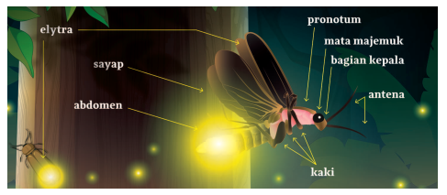
Gambar 1 Tangkapan Layar Kegiatan Memirsa Anatomi Kunang-Kunang

Selain kegiatan khusus dalam elemen memirsa, keterampilan memirsa juga terdapat dalam elemen lainnya dalam Bab 1, yakni mempresentasikan laporan hasil observasi berbentuk infografik (CCBBI, halaman 23). Kegiatan ini merupakan kegiatan lanjutan dalam penyajian laporan hasil observasi dengan beragam bentuk.
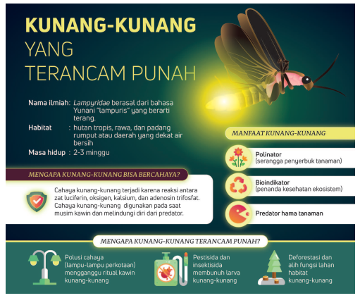
Gambar 2 Tangkapan Layar Kegiatan Memirsa Infografik Laporan Hasil Observasi

Keterampilan memirsa yang terdapat dalam Bab 2 disajikan sebelum aktivitas membaca. Keterampilan memirsa ini terdapat dalam kegiatan pembelajaran menginterpretasi informasi untuk mengungkapkan gagasan dan perasaan simpati, peduli, empati, dan/atau pendapat pro/kontra dari teks visual secara kreatif. Sebagai implementasinya, disajikanlah kegiatan memirsa teks anekdot yang berbentuk infografik (komik) dan membandingkannya dengan informasi teks berita. Berikut contoh visual yang disajikan dalam buku CCBBI halaman 34.
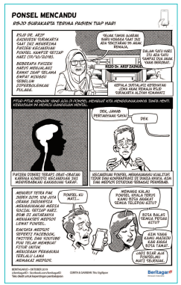
Gambar 3 Tangkapan Layar Kegiatan Memirsa Komik
Selain terdapat dalam elemen khusus memirsa, kegiatan memirsa dalam Bab 2 terlihat dalam penyajian infografik sebagai kegiatan lanjutan dari penyajian laporan eksposisi yang terdapat dalam buku CCBBI halaman 42—43.
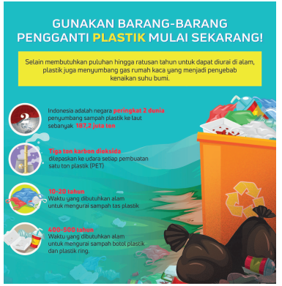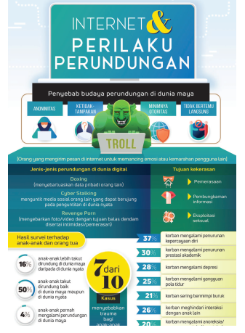
Gambar 4 Tangkapan Layar Kegiatan Memirsa Sajian Laporan dalam Bentuk Infografik

Sajian secara khusus elemen memirsa dalam Bab 3 tidak terlihat. Kegiatan elemen membaca dan memirsa digunakan untuk kegiatan membaca kritis teks hikayat dan cerpen, serta menganalisis nilai-nilai yang terkandung dalam teks hikayat. Akan tetapi, dalam elemen lainnya terdapat unsur memirsa contoh video gerak henti (CCBBI, halaman 78).
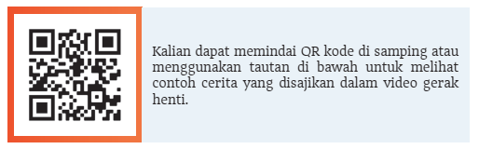
Gambar 5 Tangkapan Layar Kegiatan Memirsa Video Gerak Henti

Sama halnya dengan bab 3, tidak ada kegiatan khusus dalam penyajian elemen memirsa dalam Bab 4. Kegiatan menilai informasi dan membandingkan isi teks deskripsi dan teks negosiasi secara akurat terfokus pada membaca kritis. Begitu juga dengan kegiatan menemukan informasi berupa penjelasan makna kata. Akan tetapi, kegiatan memirsa terdapat dalam kegiatan elemen lainnya dalam penyajian teks negosiasi. Berikut ini contoh kegiatan memirsa video presentasi bermain peran teks negosiasi (CCBBI, halaman 109).
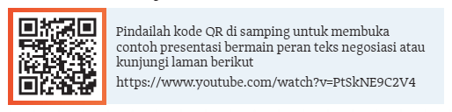
Gambar 6 Tangkapan Layar Kegiatan Memirsa Video Presentasi Bermain Peran Teks Negosiasi

Keterampilan memirsa pada Bab 5 terdapat dalam kegiatan pembelajaran menganalisis teks rekon untuk menemukan gagasan, pikiran, atau pesan yang tersurat dan tersirat. Sebagai implementasinya, disajikanlah kegiatan memirsa memirsa video untuk menganalisis gagasan, pemikiran, dan pesan terkait tokoh biografi. Berikut contoh visual yang disajikan dalam buku CCBBI halaman 129.
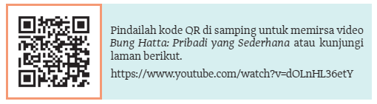
Gambar 7 Tangkapan Layar Kegiatan Memirsa Video Biografi

Selain dalam elemen khusus memirsa, kegiatan memirsa pada Bab 5 disajikan dalam elemen menyimak, yakni memirsa video biografi Cut Nyak Dien untuk menemukan ide pokok dan ide penjelas (CCBBI, halaman 125) dan penyajian informasi biografi melalui infografik (CCBBI, halaman 145 dan 147).
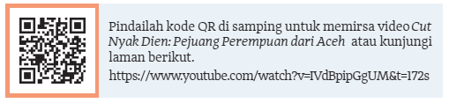
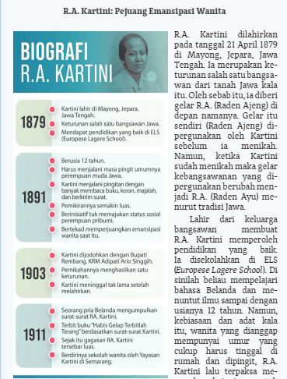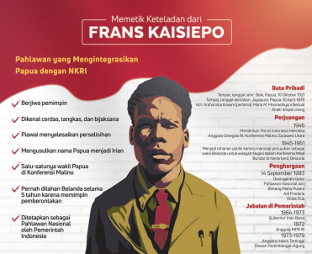
Gambar 8 Tangkapan Layar Kegiatan Memirsa Video Biografi Cut Nyak Dien (1), Infografik Biografi R.A. Kartini (2) dan Frans Kaisiepo (3)

Penyajian secara khusus elemen memirsa pada bab 6 ini tidak terlihat dalam buku. Akan tetapi, beberapa kegiatan memirsa ditemukan dalam elemen lainnya, seperti memirsa video bincang sastra musikalisasi puisi (CCBBI, halaman 185) dan video cara membaca puisi (CCBBI, halaman 198).
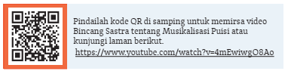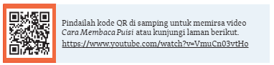
Gambar 9 Tangkapan Layar Kegiatan Memirsa Video Musikalisasi Puisi dan Deklamasi

Pembahasan

Implementasi keterampilan memirsa ternyata belum mendapatkan ruang khusus, seperti halnya elemen lain dalam pembelajaran. Hal ini terlihat pada komposisi keterampilan memirsa yang masih dalam satu kesatuan dengan keterampilan membaca. Berdasarkan hasil analisis terhadap buku CCBBI yang di dalamnya terdiri atas 6 bab, keterampilan memirsa baru diimplementasikan secara khusus dalam 3 bab, yakni Bab 1, 2, dan 5. Sementara itu, 3 bab lainnya (Bab 3, 4, dan 6) mengintegrasikan keterampilan memirsa dalam elemen lainnya.

Keterampilan memirsa pada Bab 1 baru tahap pada penyajian petunjuk visual untuk memahami makna kata atau istilah bagian tubuh kunang-kunang. Petunjuk visual itu menyajikan gambar lengkap kunang-kunang disertai dengan nama-nama bagian anggota tubuh kunang-kunang. Sajian visual ini akan memudahkan peserta didik dalam mengidentifikasi kata/istilah bagian tubuh kunang-kunang dan memahami maknanya dengan cara mendeskripsikan hal yang dilihat dari gambar visual. Brumberger, E. (2011) mengemukakan bahwa dalam menginterpretasi sajian visual, seseorang akan menginterpretasi gambar dan perubahannya, mengidentifikasi informasi faktual yang terdapat dalam gambar, dan mengaitkan nada atau suasana yang terjadi dalam gambar tersebut.

Penyajian pembelajaran memirsa melalui sajian visual, sebagaimana diungkapkan PB, S.N. (2017), akan memudahkan peserta didik dalam proses berpikir. Peserta didik awalnya akan mengidentifikasi nama-nama bagian kunang-kunang, baik yang sudah diketahuinya maupun yang belum diketahuinya. Melalui aktivitas pengamatan terhadap sajian visual tersebut, peserta didik akan secara optimal dalam menyelidiki, memverifikasi, mengklarifikasi, dan mengembangkan proses berpikirnya.

Berdasarkan hal tersebut, proses memirsa yang terdapat dalam Bab 1 hanya sebatas pada literasi visual. Pemahaman terhadap petunjuk visual secara keseluruhan memperlihatkan langkah pembelajaran, mulai dari pendalaman teks visual anatomi kunang-kunang; melihat struktur anatomi kunang-kunang beserta namanya; menggunakan serangkaian strategi untuk membaca secara urut anatomi kunang-kunang, mulai dari kepala hingga ke ekor; mengintegrasikan teks visual kunang-kunang dan teks verbal (tulisan nama-nama bagian kunang-kunang); dan menuliskan makna bagian dari anatomi kunang-kunang dengan menghubungkan hasil pemikirannya dengan informasi yang ditangkap dari sajian visual tersebut. Dengan demikian, pembelajaran memirsa tersebut masuk pada tahap fase eksplorasi karena peserta didik sudah mengintegrasikan beragam strategi untuk mengenali, memahami, dan menafsirkan makna dari sajian visual tersebut.

Keterampilan memirsa Bab 2 lebih bervariasi. Selain dalam elemen khusus memirsa, keterampilan ini dikembangkan dalam elemen lainnya, yakni menulis atau menyajikan teks dalam bentuk infografik. Dalam elemen khusus memirsa, peserta didik mencermati informasi yang terkandung dalam sebuah komik (anekdot yang berbentuk infografik). Dalam proses pembelajaran tersebut, peserta didik harus memirsa komik dengan beragam strategi, mulai dari menganalisis teks dan sudut pandangnya, konteks sosial yang terjadi dalam komik tersebut, memirsa gambar dan pesan yang terkandung dalam komik tersebut, kosakata dan bentuk ekspresi, hingga menganalisis praktik sosiobudaya yang terjadi dalam komik tersebut.

Setelah informasi tersebut diserap melalui beragam strategi di atas, peserta didik membandingkannya dengan teks berita. Informasi yang dibandingkan dapat berupa persamaannya ataupun perbedaannya. Sementara itu, pembelajaran memirsa yang diintegrasikan pada elemen lainnya (menulis) hanya sebatas pada contoh penyajian data hasil penelitian ke dalam bentuk infografik. Dengan demikian, pembelajaran memirsa yang tersaji dalam Bab 2, khususnya pada elemen memirsa, sudah masuk pada fase tingkat lanjut karena peserta didik sudah mengevaluasi teks multimoda yang kompleks (komik) dalam berbagai cara, memahami hubungan antara teks komik dan teks berita, serta memberikan analisis dengan argumentasi yang mendukung.

Pada Bab 3, Bab 4, dan Bab 6, pembelajaran memirsa tidak secara khusus disajikan dalam subbab membaca dan memirsa. Pada bab 3, subbab membaca dan memirsa lebih difokuskan pada membaca kritis terhadap hikayat. Hal ini bisa saja terjadi karena media (visual ataupun audiovisual) yang mendukung materi hikayat yang relevan dengan materi tidak tersedia. Sementara itu, kegiatan memirsa yang terintegrasi dengan elemen lainnya terdapat penyajian media presentasi berupa video gerak henti yang disajikan melalui kode batang. Begitu juga dengan penyajian video contoh presentasi bermain peran teks negosiasi pada Bab 4 serta video bincang sastra musikalisasi dan cara membaca puisi pada Bab 6.

Penyajian video kegiatan memirsa yang terintegrasi dengan elemen lain pada Bab 3, Bab 4, dan Bab 6 tersebut membuka peluang peserta didik dalam menggunakan beragam sumber informasi, mengonstruksi pengetahuannya, dan mempertajam kemampuan berpikir kritisnya. Hal ini sebagaimana dikemukakan Lisnawati (2019) bahwa pemerolehan informasi tersebut bukan hanya sebatas sekumpulan data, melainkan adanya usaha lain, mulai dari membandingkan pendapat yang satu dengan yang lainnya, menyeleksi informasi, mengorganisasi informasi, menyimpulkan hingga mengembangkan informasi menjadi uraian informasi yang komprehensif. Pada akhirnya, peserta didik dapat menyajikan informasi yang diperolehnya ke dalam bentuk video gerak henti, simulasi bermain peran, musikalisasi puisi, dan deklamasi puisi.

Kegiatan memirsa yang disajikan dalam Bab 5 terfokus pada analisis teks biografi untuk menemukan gagasan, pikiran atau pesan yang tersurat dan tersirat. Ketika memirsa video biografi Bung Hatta, peserta didik akan menggunakan beragam strategi untuk menganalisis teks, sudut pandang; konteks sosial politik; pesan yang terkandung di dalamnya; kosakata dan ekspresi; simbol verbal dan nonverbal; hingga mengevaluasi asumsi, keyakinan, dan praktik sosiobudaya yang terjadi di sekitar tokoh biografi tersebut. Dengan demikian, pembelajaran memirsa tersebut, sebagaimana dikemukakan Evans (dalam Huri, 2021), berada pada fase tingkat lanjut karena peserta didik dapat mengevaluasi teks multimoda yang kompleks dalam berbagai cara, memahami hubungan antarteks, dan menganalisis secara sistematis dengan argumentasi dalam bentuk penilaian.

Berbagai kegiatan memirsa yang terdapat dalam buku CCBBI Kelas X, baik yang disajikan secara khusus dalam elemen membaca dan memirsa maupun diintegrasikan dalam elemen lainnya akan menguatkan kompetensi siswa lainnya dalam pembelajaran Bahasa Indonesia, mulai dari menyimak, membaca, menulis, serta berbicara dan mempresentasikan. Sebagaimana diungkapkan Woottipong, K. (2014) bahwa pembelajaran dalam memirsa video memberikan kontribusi positif bagi pembelajaran dan pemrosesan bahasa sehingga akan membantu peserta didik dalam mengembangkan keterampilan berbahasa lainnya, mulai dari mendengarkan, berbicara, hingga menulis. Dengan demikian, keterampilan memirsa ini merupakan keterampilan yang harus dikuasai oleh peserta didik dalam menghadapi pembelajaran di abad XXI (Faloye, B.O., et.al, 2021).

SIMPULAN

Berdasarkan uraian sebelumnya, implementasi pembelajaran keterampilan memirsa yang tertuang dalam dokumen Capaian Pembelajaran Fase E untuk Kelas X SMA/SMK Kurikulum Prototipe, baru dilaksanakan sekitar 50 persen. Hal ini terlihat dalam penyajian kegiatan memirsa pada Bab 1, 2, dan 5 pada elemen khusus membaca dan memirsa. Sementara itu, kegiatan memirsa yang terdapat dalam Bab 3, 4, dan 6 terintegrasi dengan elemen lainnya, yakni menyimak, menulis, serta berbicara dan mempresentasikan. Implementasi pembelajaran memirsa pada bahan ajar Bahasa Indonesia Kelas X SMA/SMK Sekolah Penggerak yang menggunakan Kurikulum Prototipe telah menunjukkan tahapan literasi visual dan memirsa kritis. Pada tahapan literasi visual, peserta didik mengerahkan kemampuan berpikirnya dalam mengekspresikan gagasan berdasarkan hasil pengetahuannya serta dapat menginformasikan kembali pengetahuan tersebut kepada orang lain dalam bentuk ringkasan ataupun infografik. Proses pengolahan informasi yang dilakukan peserta didik tersebut termasuk ke dalam pembelajaran memirsa fase eksplorasi dengan cara mengintegrasikan beragam strategi dalam memirsa untuk menuliskan kembali informasi tersebut. Sementara itu, tahapan memirsa kritis terjadi ketika peserta didik dihadapkan pada teks multimoda berupa komik dan video. Dalam implementasi pembelajarannya, peserta didik sudah memasuki fase tingkat lanjut karena sudah mengevaluasi teks multimoda yang kompleks (komik dan video) dengan beragam strategi, memahami hubungan antarteks (komik dan berita; teks verbal dan noverbal dalam video), serta memberikan analisis yang mendalam disertai dengan argumentasi yang logis dan kritis.

DAFTAR PUSTAKA

Aulia, Fadillah Tri dan Sefi Indra Gumilar. (2021). Buku Panduan Guru Cerdas Cergas Berbahasa dan Bersastra Indonesia SMA/SMK Kelas X. Jakarta: Pusat Kurikulum dan Perbukuan, Badan Penelitian dan Pengembangan dan Perbukuan, Kemendikbudristek.
Aulia, Fadillah Tri dan Sefi Indra Gumilar. (2021). Cerdas Cergas Berbahasa dan Bersastra Indonesia untuk SMA/SMK Kelas X. Jakarta: Pusat Kurikulum dan Perbukuan, Badan Penelitian dan Pengembangan dan Perbukuan, Kemendikbudristek.
Brumberger, E. (2011). “Visual Literacy and the Digital Native: an Examination of the Millenniallearner”. Journal of visual literacy, 30(1), 19-47.
Carolino, C. J., & Queroda, P. (2018). “Instructional Strategies and Materials Utilized in Teaching Viewing as Macro-Skill by English Teachers”. PSU Multidisciplinary Research Journal, 1(1).
Donaghy, Kieran. (2019). “What about the Fifth Skill of Viewing”. Advancing Learning Webinar, Macmilan Education, 10 April 2019. Tersedia dalam https://www.youtube.com/watch?v=CfDWHBnTsAk
Emperador, Xenia Ribaya (2020). “Critical Viewing: Receptive Skills in Communication”. Tersedia dalam https://www.youtube.com/watch?v=ab-9GGlHFYQ
Faloye, B. O., Obateru, O. T., & Alonge, S. G. (2021). “Language Teachers and Digital Literacy: Assessing Viewing and Representing as Language Skills”. International Journal of Education, Learning and Development, 9(3), 1-10.
Gabinete, M. K. L. (2017). “Teachers’beliefs And Practices In Assessing the Viewing Skill of ESL Learners”. Indonesian Journal of Applied Linguistics, 7(1), 19-28.
Huri, D., Mulyati, Y., Damaianti, V. S., & Sastromiharjo, A. (2021). “Kajian Awal Keterampilan Memirsa (Viewing Skills) dan Pembelajarannya pada Era Digital di Indonesia”. ISoLEC Proceedings, 5(1), 226-230.
Inayatullah, S., Izgarjan, A., Kuusi, O., & Minkkinen, M. (2016). ”Metaphors in Futures Research”. Futures, 84(Part B), 109-114.
Kemendikbudristek. (2021). ”Kebijakan Kurikulum untuk Membantu Pemulihan Pembelajaran”. Publikasi materi salindia 20 November 2021. Jakarta: Badan Standar, Kurikulum, dan Asesmen Pendidikan.
Kemendikbudristek. (2021). ”Penyiapan Guru dan Tenaga Kependidikan dalam Penerapan Kurikulum Prototipe”. Publikasi materi salindia November 2021. Jakarta: Direktorat Jenderal GTK.
Keputusan Kepala Badan Penelitian dan Pengembangan dan Perbukuan Nomor 028/H/KU/2021 tentang Capaian Pembelajaran PAUD, SD, SMP, SMA, SDLB, SMPLB, dan SMALB pada Program Sekolah Penggerak.
Khoo, K. Y., & Churchill, D. (2013). “The Framework of Viewing and Representing Skills Through Digital Text”. Educational Technology & Society, 16 (3), 246–258.
Lim, V. F., Weninger, C., Chia, A. T. Y., Nguyen, T. T. H., Tan, J. M., Adams, J., ... & Unsworth, L. (2020). “Multiliteracies in the Singapore English Language Classroom: Perceptions and Practices”. Singapore: National Institute of Education, Nanyang Technological University.
Lisnawati, I., & Ertinawati, Y. (2019). “Literat Melalui Presentasi”. Jurnal Metaedukasi: Jurnal Ilmiah Pendidikan, 1(1).
Mastura, I., Firmansyah, B., & Wulandari, B. (2021). “Pemaanfaatan Tayangan Video Bukan Empat Mata untuk Pembelajaran Bahasa Indonesia di SMA pada Era Digital”. Prosiding Transformasi Pembelajaran Nasional (Pro-Trapenas), 1(1), 66-75.
PB, S. N. (2017). “Menghadapi Generasi Visual; Literasi Visual untuk Menstimulasi Kemampuan Berpikir dalam Proses Pembelajaran”. ELSE (Elementary School Education Journal): Jurnal Pendidikan dan Pembelajaran Sekolah Dasar, 1(2a).
Pratiwi, B., & Hapsari, K. P. (2020). “Kemampuan Berpikir Tingkat Tinggi dalam Pemanfaatan YouTube sebagai Media Pembelajaran Bahasa Indonesia”. Jurnal Ilmiah Sekolah Dasar, 4(2), 282-289.
Rahmadani, N., Handayani, M., Rohminatin, P. P., & Putri, P. (2020). “Pemanfaatan E-Commerce bagi Generasi Milenial”. Jurdimas (Jurnal Pengabdian Kepada Masyarakat) Royal, 3(2), 123-128.
Rahmawati, A., Damaianti, V. S., & Anshori, D. S. (2020). “Literasi Visual dalam Pembelajaran Bahasa Indonesia”. In Seminar Internasional Riksa Bahasa (pp. 244-249).
Riddle, Johanna. (2009). Engaging the Eye Generation: Visual Literacy Strategies for the K-5 Classroom. USA: Stenhouse Publishers.
Woottipong, K. (2014). “Effect of Using Video Materials in the Teaching of Listening Skills for University Students”. International Journal of Linguistics, 6(4), 200.

